
-----------------------------------------------------------------------
ورقةعمل لمادةاللغة العربية
مدارس الحصاد التربوي
الأساسية المختلطة
الصف : الثالث
التاريخ :...............................
الاسم : ................................
عزيزتي فراشة الحصاد , عزيزي شبل الاسلام , اقرأالفقرة التالية :
ذهب شاكر إلى أبيه حزينا , وقال : انظر يا أبت ,إنني أرى ورقا ولا أرى شيئا غيره .قال أبوه : وأنا كذلك لا أرى إلا الورق ,لماذا لا تقتلع هذه الأوراق وتتخلص منها ؟!أراد شاكرا أن يقتلع بعض الأوراق ,شدها بقوة فإذا جزرة جميلة المنظر بين يديه .
--------------------------------------------------------

استخرج من الفقرةالسابقة مايلي :
فعلا مضارعا :
فعلا ماضيا:
أداة استفهام :
حرف عطف :
حرف جر :
كلمة فيها همزة وصل :
كلمة تنتهي بتنوين الضم :
كلمة تنتهي بتنوين الفتح :
كلمة فيها لام قمرية :
---------------------------------------------------------
أحبائي الرائعين أسماء الاشارة هذا وهذه تستخدم للقريب

ضع اسم الاشارة المناسب في الفراغ:
....... قلم ......... حاسوب .......تلفاز
.......الكعبة .......... فتاة ....... جميل
.......كريمة ........ شجرة ........ مسجد
----------------------------------------------------------------------
أحبائي الرائعين أسماء الاشارة تلك وذلك تستخدم للبعيد


ضع اسم الاشارة المناسب في مايلي :(هذا , هذه , تلك ,ذلك )
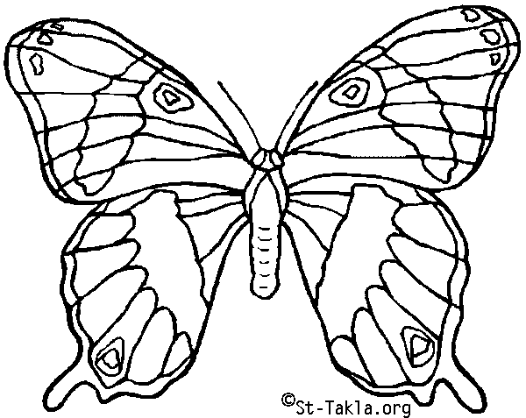
............ فراشة و.........سمكة .


.......... كتاب صغير و......كتاب كبير.

لون الكلمة التي فيها ألف تلفظ ولا تكتب
حاج
هؤلاء
لكن
مجاهد
هذا
إله
هذه

-----------------------------------------------------------------------نقول خاتم مصنوع من الذهب خاتم ذهبي
أكمل الجمل التالية كما في المثال السابق
خزانة مصنوعة من الخشب
خاتم مصنوع من الفضة
-----------------------------------------------------------------------
اسأل صديقك عما يلي مستخدما أداة الاستفهام المناسبة :
أين
كيف
ماذا

1- عن الأشياء التي يحب أنه يشربها................................................
2- عن تجليد الدفاتر....................................................................
3- عن مكان سكنه......................................................................
-----------------------------------------------------------------------
ضع دائرة حول المهنة التي تبدأ بلام شمسية
المحامي * الطبيب * المهندس * المعلم * اللحام * الساعي * المدير * الحداد * النجار .
-----------------------------------------------------------------------
أحبائي حبيبنا محمد صلى الله عليه وسلم يوصينا بطلب العلم والتعلم فقد قال صلى الله عليه وسلم :
((من سلك طريقا يبتغي فيه علما سهل الله له طريقا إلى الجنة , وإن الملائكة لتضع أجنحتها لطالب العلم رضى بما يصنع ...)) صدق رسول الله صلى الله عليه وسلم
مع تحيات معلمات الصف الثالث
نحبكم في الله... نحبكم في الله

